

**carta dei servizi**

**2017**



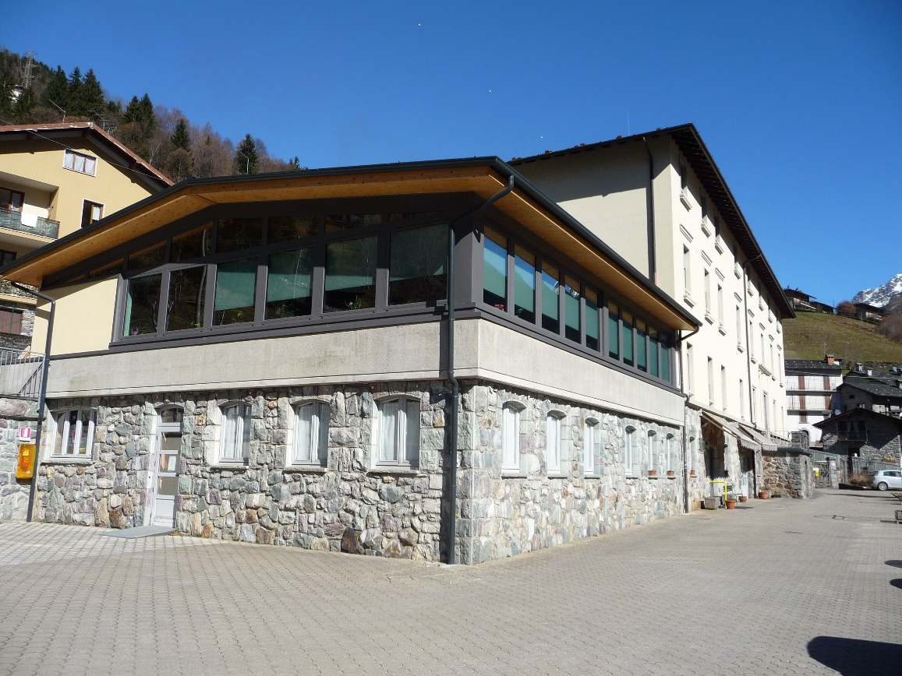

fondazione casa di riposo “ospedale g.g. milesi” onlus

Via Bettuno Alto n.9 – 24020 Gromo (BG)

Tel. 0346/41036 - email: [casadiriposo.gromo@virgilio.it](mailto:casadiriposo.gromo@virgilio.it)